# Survey Project

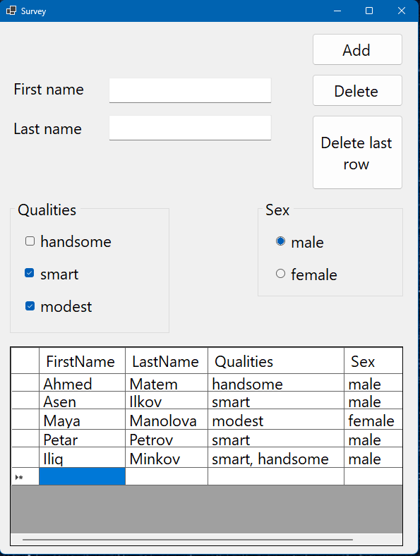Създайте Windows Forms приложение в Visual Studio с интерфейса показан на картинката, като подберете и използвате подходящите контроли. Приложението приема данни за човек – име, фамилия, качества и пол. С помоща на трите бутона имаме възможност да манипулираме списъка от хора визуализиран в таблицата:

Бутонът “Add” добавя човек в таблицата, “Delete” – изтрива избрания ред, а “Delete last row” премахва последния човек в списъка.

## Изисквания

* Размер на шрифта 16pt.
* Имената на контролите да са описателни, спазващи Унгарската нотация за именуванена променливи.
* В папка Data/Models създайте модел Person – междинен обект свързващ източника на данни с контролата за визуализацията им.
* Краен сок за предаване на курсовата работа 13/Март-четвъртък
* Файловете от проекта да бъдат архивирани в ZIP-файл ({име_на_ученик}.ZIP) и изпратени на имейл: [ahmedmatem@gmail.com](mailto:ahmedmatem@gmail.com)

!!! Непредадените **навреме** работи на ученици ще бъдат оценени със слаба оценка.